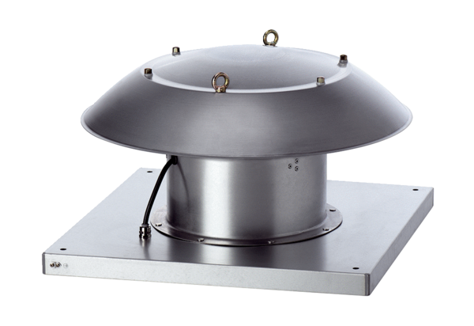Осевой крышный вентилятор DZD 50/4 B Ex eКомплект поставки: 1 штукАссортимент: C
Номер артикула: 0087.0807Изготовитель: MAICO

